**Réseau de Pétri : analyse**

Voici le réseau de Pétri :

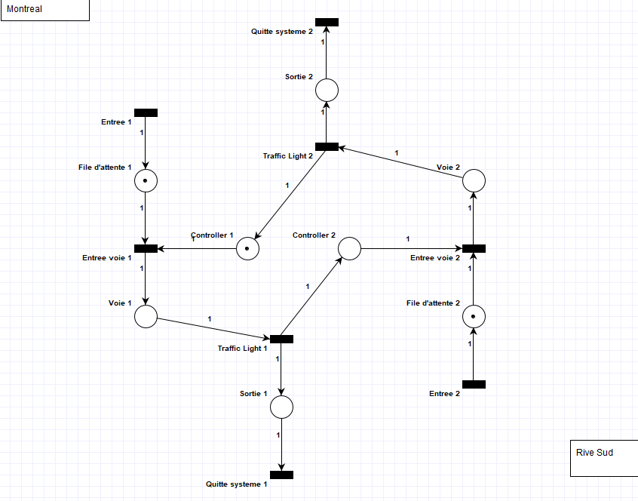

Dans ce réseau de Pétri, les places "Entrée 1" et "Entrée 2" représentent les points d'entrée où des voitures sont générées de manière continue pour Montréal et la Rive Sud, respectivement. Ces places agissent comme des sources infinies de voitures. Le réseau est considéré comme vivant car chaque transition peut potentiellement être activée indéfiniment. Cela signifie que le réseau ne s'arrêtera jamais de fonctionner tant qu'il y a des voitures (ressources) disponibles à l'entrée. Une voiture est considérée comme ayant quitté le tunnel lorsqu'elle passe à travers les transitions "Sortie 1" ou "Sortie 2", qui sont synchronisées avec les lumières "Traffic Light 1" et "Traffic Light 2". Chaque voiture générée par "Entrée 1" ou "Entrée 2" traverse le système complet, utilisant chaque transition une fois. Les transitions des lumières sont les seules exceptions, car une voiture doit attendre que les deux lumières lui permettent de passer à travers le tunnel, impliquant que ces transitions sont activées deux fois pour chaque voiture. Étant donné que le réseau génère des voitures de manière continue, le nombre de voitures dans le système n'est pas limité, ce qui pourrait mener à des situations non sécuritaires si les capacités ne sont pas correctement gérées. Il n'y a ni interblocage ni famine dans le système, grâce à l'utilisation des sémaphores représentés par les transitions des lumières, assurant un passage équitable et sans blocage des voitures à travers le tunnel. Le nombre de voitures dans le réseau peut être infini, indiquant que le réseau de Pétri n'est pas borné. Donc, le graphe de couverture associé à ce réseau n'est pas fini, car il y a une infinité de configurations possibles du nombre de voitures dans le réseau.

On a essayé de générer le graphe de couverture de ce réseau, mais le graphe obtenu est trop grand pour être modélisé. De ce fait, on a donc retiré les entrées infinis de voitures, et on garde une voiture de chaque coté afin d’avoir le graphe d’accessibilité, le principe reste le même. Le graphe d’accessibilité est donné plus bas.

Voici les résultats des invariants de place :

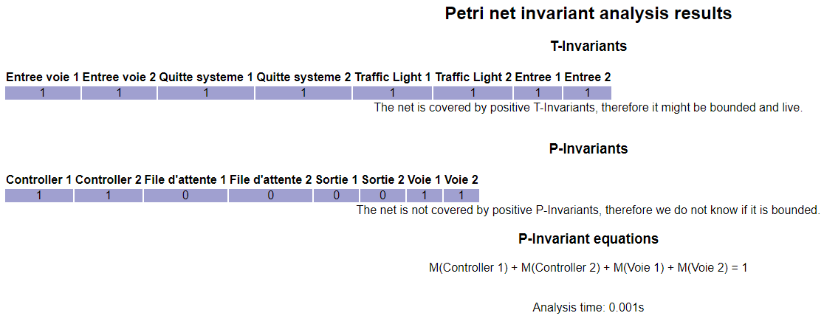

L'équation de l'invariant de place :

M(Controller1)+M(Controller2)+M(Voie1)+M(Voie2)=1

indique que la somme des jetons dans les places "Controller 1", "Controller 2", "Voie 1" et "Voie 2" est toujours égale à 1. Cela signifie que si un jeton est dans "Voie 1" ou "Voie 2" (c'est-à-dire une voiture est dans le tunnel), il ne peut y avoir de jeton dans les "Controller" places (qui peuvent être interprétées comme des feux de circulation ou des contrôleurs d'accès). Cela prouve qu'à tout moment, il ne peut y avoir qu'une seule voiture dans le tunnel, qu'elle provienne de "Controller 1" ou de "Controller 2". C'est la loi de conservation qui garantit qu'une seule voiture peut être à l'intérieur du tunnel à la fois. Ainsi, les équations d'invariants de place nous indiquent les combinaisons de places qui, lorsqu'elles sont ajoutées ensemble, conservent une somme constante de jetons au fil du temps, malgré les transitions qui se produisent dans le réseau.

Modélisation pour avoir le graphe de couverture : on supprime ici les entrées infinis de voitures pour les insérer manuellement.

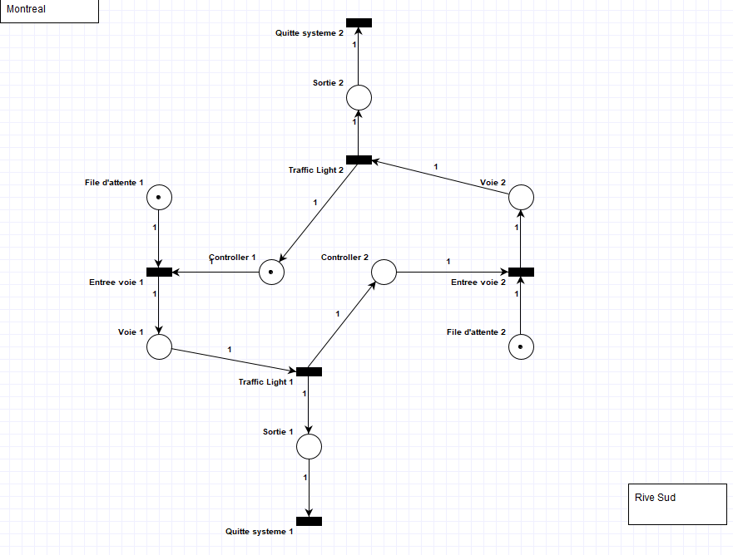

Voici le graphe de couverture :

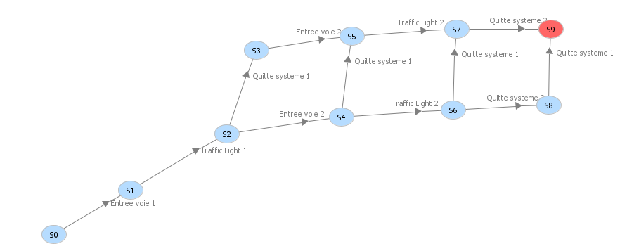

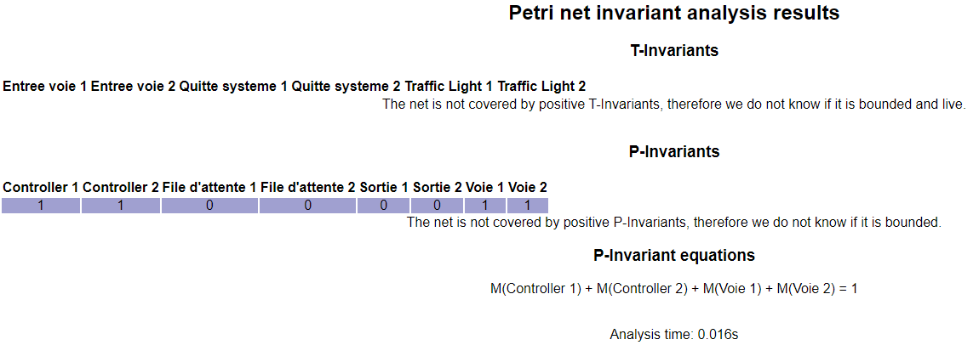

On voit ici d’après la dernière image que la loi de conservation est respectée : donc une seule voiture peut acceder au tunnel à la fois. Le réseau est borné car le graphe de couverture est fini. Ce réseau n'est pas conservatif : au lieu de garder toutes les voitures pour toujours, elles traversent le tunnel et sortent de l'autre côté. Ainsi, le réseau se libère pour les nouvelles voitures qui attendent. Seuls les éléments qui contrôlent les feux restent en place de manière constante. Il n'y a pas de blocage ou de famine dans ce réseau. Les lumières s'assurent qu'il n'y a pas d'interblocage, ce qui signifie que les voitures ne restent pas coincées indéfiniment. De même, la famine est évitée, car toutes les voitures ont une chance de traverser le tunnel, et aucune ne reste bloquée sans pouvoir avancer.